Муниципальное бюджетное общеобразовательное учреждение «Школа №11 с углубленным изучением отдельных учебных предметов»

Открытые дважды «бьют без разбора»

Работу выполнили ученицы 11 "А" класса:
Архипова Дарья,
Афонина Анастасия
Руководитель:
Горюнова Яна Владимировна

г. Рязань, 2021.

Оглавление
Введение 3
Основная часть 4
«Открытые дважды» 4
«Гонка на выживание» 5
Заключение 9
Приложение 10
Памятка 1 18
Список использованных источников информации 19

Введение
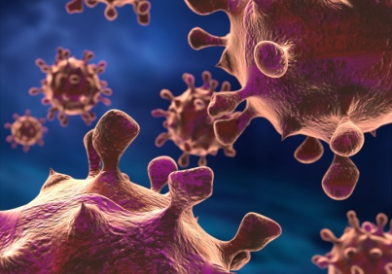
Бактерии появились на нашей планете, по разным оценкам, приблизительно 3,5–4 миллиарда лет назад, задолго до эукариот. Бактерии, как и все живые существа, взаимодействовали друг с другом, конкурировали и враждовали, и история использования человеком антибиотиков началась задолго до их официального открытия. Еще в Древнем Египте плесневелый хлеб использовали для дезинфекции порезов, его корки прикладывали к гнойникам на коже головы и считали, что использование этих средств поможет умилостивить духов или богов, ответственных за болезни и страдания. Его в лечебных целях применяли и в других странах и, видимо, вообще во многих древних цивилизациях. Например, в Древней Сербии, Китае и Индии для предотвращения развития инфекций его прикладывали к ранам. На территории Евразии народы часто заготавливали ягоды и, использовали их в том числе и в лечении. Научные исследования подтвердили, что некоторые ягоды обладают антимикробной активностью. Фенолы, содержащиеся в плодах морошки и малины, замедляют рост кишечных патогенных микроорганизмов. Официально лекарство, которое мы сегодня называем антибиотиком, было разработано англичанином Александром Флемингом в начале 20 столетия. Но мало кто знает, что это же открытие было сделано на 70 лет раньше двумя русскими учеными.
В нашей жизни мы впервые столкнулись с таким понятием, как «пандемия». На слуху у всех была информация о том, что лечение этого страшного недуга осуществляется именно антибиотиками , а потому решили подробнее разобраться в этой теме .
Цели исследования:
- рассмотреть историю открытий, сделанных: Полотебновым А.Г и Манассеином , Ермольевой З.В.;
- рассмотреть причины появления антибиотикорезистентности у людей, узнать об ее последствиях.
Задачи исследования:
- изучение истории исследований ученых;
-изучение классификации и свойств антибиотиков;
-узнать об условиях, в которых бактерии приобретают устойчивость к препаратам;
-изучить меры, помогающие предотвратить кризис.
Объектами исследования являются: работы Полотебнова А.Г. и Манассеина В.А.; научные статьи и исследования.

Основная часть

«Открытые дважды»
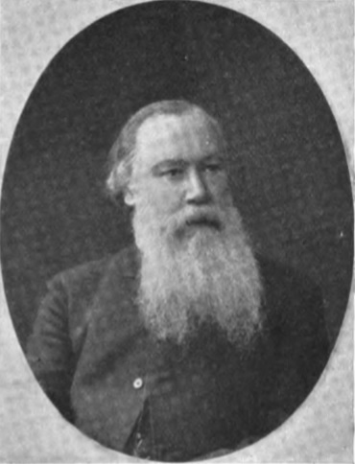
В 1850-х годах микробиолог Луи Пастер высказал идею о разной силе бактерий. Проводя опыты на микроорганизмах, он установил, что возбудители сибирской язвы умирали под влиянием других микроорганизмов. Но последующего развития эти работы не получили. В 1860-х годах в Санкт-Петербурге произошел спор между двумя врачами о плесени как о предшественнице всех грибковых образований.
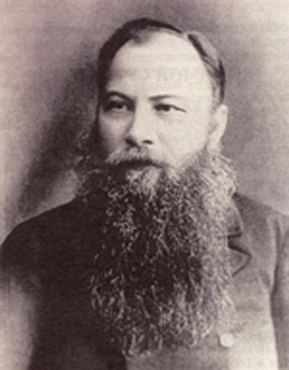
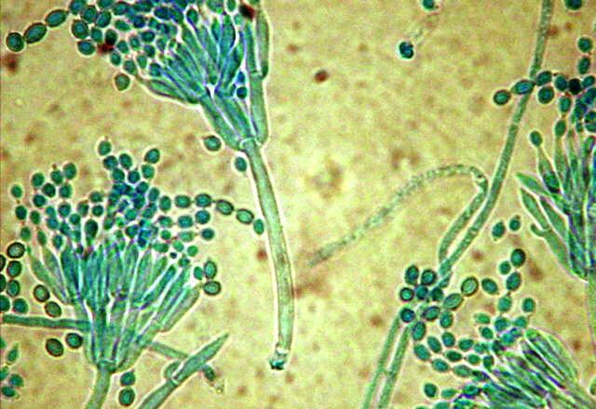
Первый – Алексей Герасимович Полотебнов, уроженец Рязанской губернии и основатель отечественной дерматологии, считает это возможным, думая, что от плесени произошли все существующие микроорганизмы. Вячеслав Авксентьевич Манассеин же не разделял его точку зрения. Оба ученых проводят серию опытов с зеленой плесенью и в 1871 году приходят к выводу, что там, где растет плесень – бактерии не вырастают. Алексей Герасимович Полотебнов проводил свои эксперименты в водной среде, и итог опыта показывал то, что вода осталась чистой. После этого Полотебнов сделал вывод, что «грибы рода Penicillium способны задерживать развитие возбудителей кожных заболеваний человека», о чем в 1873 году и расскажет в своей научной работе. Там он писал о возможности лечения инфицированных ран обработкой эмульсией, составной частью которой была плесень. Известно, что врач неоднократно добивался результатов лечением ею своих пациентов, которые вначале, казалось, были безнадежными. После этого он начал применять ее и в повседневной практике - при лечении гнойных ран. И хотя научный спор был в итоге разрешен в пользу плесени (доктора перестали подозревать в ней возбудителя болезней), эти работы в то время, к сожалению, так и не получили должной оценки и дальнейшего развития. Полотебнов опубликовал результаты своей работы, однако к фактически революционному открытию официальная наука отнеслась без энтузиазма.
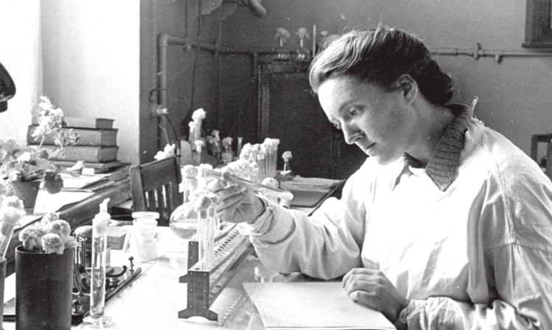
В 1928 г. британский ученый Александр Флеминг проводил обычный эксперимент о сопротивляемости человеческого организма бактериальным инфекциям. Он обнаружил, что некоторые колонии стафилококковых культур, оставленные им в лабораторных чашках, заражены штаммом плесени. Вокруг пятен плесени Флеминг заметил область, в которой бактерий не было. Это позволило ему сделать вывод о том, что плесень вырабатывает убивающее бактерии вещество. Однако пенициллин «показал характер»: при получении он быстро разрушался. Через несколько лет Флемингу помогли Говард Флори и Эрнст Чейн, придумавшие способ получения пенициллина, при котором он не распадался, и в 1945 году за своё открытие Александр Флеминг, Говард Флори и Эрнст Чейн удостоились Нобелевской премии по физиологии. О работах английских учёных узнали в СССР, в том числе была микробиологиня Зинаида Виссарионовна Ермольева, которая во время Великой Отечественной войны создала для нужд армии противохолерный бактериофаг, спасший впоследствии десятки тысяч людей. После этого она начала проводить опыты по получению отечественного пенициллина. И результаты были получены уже через 2 года, разработка Ермольевой помогла спасти жизни тысячам солдат. И уже в 1943-м его запустили в массовое производство под названием «Крустозин». Тогда Зинаида Ермольева и получила почётное имя - Мадам Пенициллин»
Вряд ли кто-то оспорит факт, что получение пенициллина стало чертой между «доантибиотиковой» и «антибиотиковой» эпохами в медицине. После этого фармацевты всего мира стали синтезировать новые препараты, губительно действующие на микроорганизмы. Человечество смогло полностью излечиться от Черной оспы. Люди могли выздороветь от чумы, пневмонии, сифилиса, туберкулеза и еще ряда заболеваний, которые считались неизлечимыми. Появились схемы лечения, в которых использовалось более 1-го антибиотика. Эти средства выпускались в формах, которые можно принимать внутрь, вводить внутримышечно и внутривенно. И уже казалось, что мир может полностью избавиться от болезней, вызванных болезнетворными бактериями, но в 50-х годах врачи начали замечать, что бактерии могут развивать резистентность (т.е. устойчивость) к пенициллину и другим антибиотикам. И во время того, как ученые создавали новые препараты, сами микроорганизмы не бездействовали и постепенно приспосабливались к ним.

«Гонка на выживание»
Сегодня проблема устойчивости к антибиотикам очень актуальна. Существует вероятность того, что медицина вернётся в эпоху до их изобретения, ведь в нашем распоряжении будут препараты, которые больше не будут справляться с бактериями.
Бактерии относятся к одному из видов патогенов. Патогены - это микроскопические организмы, которые вызывают или могут вызвать заболевание. И также важно отметить, что не все бактерии являются патогенными, наоборот, человеческое тело содержит тысячи видов бактерий, грибов и простейших, которые являются частью его нормальной флоры. Эти микробы полезны и важны для правильного функционирования биологической деятельности. Истинно патогенные организмы имеют одну цель: выжить и размножаться любой ценой. Патогены специально адаптированы для заражения хозяина, обхода его иммунных ответов, размножения. Возбудители могут передаваться прямо или косвенно. Прямая передача происходит, например, от матери к ребёнку (ВИЧ, сифилис). Косвенная передача включает в себя контакт с поверхностью или веществом, зараженным патогеном. Возбудители этих патогенов очень разнообразны. Наиболее известные из них – вирусы и бактерии.
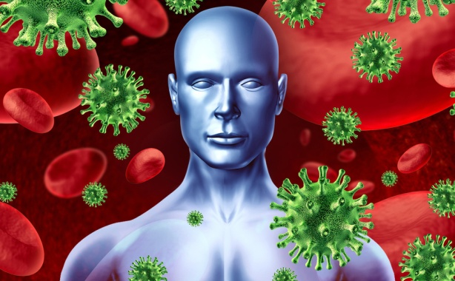
Вирусы – это частицы нуклеиновой кислоты, вызывающие заболевания, захватывая клеточный аппарат своего хозяина. Все они стремятся создать как можно больше новых вирусных частиц, которые будут снабжены копиями генов «родительской» частицы. Для этого вирусы пробираются в клетку. Там они начинают синтезировать вирусные белки. Главное отличие бактерий от вирусов в том, что у вирусов нет ни клеточной стенки, ни бактериальных рибосом, на которые воздействуют антибиотики. И поэтому антибиотик ничего вирусу не сделает, они могут лишь подавить работу некоторых белков и прервать некоторые процессы в жизненном цикле вирусов, но для этого нужны вещества, действующие иначе, чем антибиотики.
Бактерии – это прокариотические клетки, которые вызывают заболевания, вырабатывая токсины. Они часто являются симбионтами и паразитами живых существ. Много бактерий к настоящему времени неизвестны. Большинство бактерий, обитающих в человеческом теле безвредны благодаря действию иммунной системы или приносят пользу. Но ряд бактерий патогенны для человека. Наиболее известные из них приведены в таблице. (таблица 1 см. приложение) Бактерии могут развить устойчивость к воздействию препарата. Такое явление называется резистентностью. Она может происходить из-за случайных мутаций или при обмене генетической информацией. То есть бактерия, у которой нет гена резистентности, может получить его от той, которая его имеет и мгновенно научится бороться с новым антибиотиком. Появление и распространение невосприимчивых к лекарствам патогенов ограничивают возможности для лечения инфекций. Особенно отрицательной является тенденция появления бактерий с множественной устойчивостью (супербактерий). Сейчас вызывающая туберкулёз палочка Коха, которая была почти полностью побеждена, вернулась в ещё более страшном обличии. Теперь в ряду стран, таких, как Россия, Китай и Индия, наблюдается рост заболеваемости и смертности от туберкулёза. Каждый год в США 2 млн. человек подхватывает инфекцию, вызванную устойчивыми к антибиотикам бактериями.
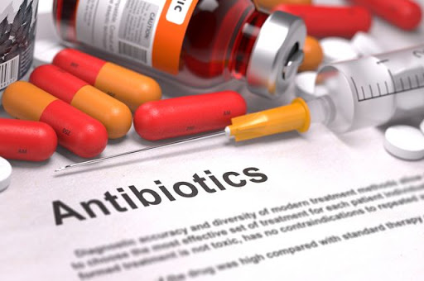
Мы так много упоминали антибиотики, но так и не разобрались в том, что же это такое и из чего они состоит. Мы выяснили, что антибиотики - это препараты, применяемые для лечения бактериальных инфекций и не действующие против вирусных инфекций. Антибиотики могут убивать микроорганизмы или останавливать их размножение, позволяя естественным защитным механизмам их устранять.
Изучая разные источники информации, мы выяснили, что по химическому составу антибиотики подразделяют на несколько групп:
- Бета-лактамные антибиотики
- Аминогликозиды
- Тетрациклин и его производные
- Макролиды
- Левомицетин
- Рифамицин и его производное рифампицин
- Полиеновые антибиотики
И т.д. (таблица 2 см. приложение)
Исходя из всего вышесказанного, можно сделать вывод, что крах антибиотиков может привести к весьма неприятным последствиям для человечества.
Какие существуют пути чтобы избежать этого?
Во-первых, синтез новых антибиотиков. Однако этот процесс занимает долгое время, а к каждому новому созданному антибиотику бактерии проявляют резистентность все быстрее. Если к пенициллину бактерии развивали устойчивость в течение 20 лет, то к созданным после 1990 года препаратам они привыкли менее, чем за один год. В таблице представлены год открытия антибиотика и год, в который возник резистент. (таблица 3 см. приложение)
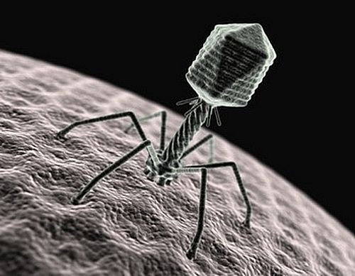
Во-вторых, это фаговая терапия. Бактериофаги или фаги - вирусы, избирательно поражающие бактериальные клетки. Между препаратами бактериофагов и химическими антибиотиками существует принципиальное различие: антибиотик, в отличие от фагового препарата, убивает всё на своем пути, включая содружество полезных микроскопических обитателей организма. Cовместная эволюция бактерий и фагов за последние 3 миллиарда лет привела к тому, что практически для любой болезнетворной бактерии имеется соответствующий вирус-«убийца». Очень важным является то, что бактериофаги не трогают не «свои» бактерии, поэтому не вызывают гибель «хорошей» микрофлоры и, конечно, абсолютно безопасны для клеток высших организмов, включая человека. Главная цель фаготерапии – остановить и повернуть вспять инфекционный процесс, чтобы дать иммунной системе организма возможность справиться с болезнью. Сравнение действий бактериофагов и антибиотиков показаны в таблице. (см. Таблицу 4)
Когда мы закачивали работу над нашим исследованием, мы задумались, насколько велика медицинская грамотность населения, в первую очередь нашего окружения.
Мы провели опрос среди наших одноклассников и результат показался нам неоднозначным. Определённо, все понимают то, что антибиотики нужно пить по назначению врача, но мало кто знает о том, как они работают в организме, потому как в опросе большинство ответили, что антибиотики убивают вирусы. (Диаграммы 1,2,3, 4 см. приложение)

Заключение

Проделав данную работу мы изучили исторические аспекты появления антибиотиков в человеческом мире. Мы рассмотрели причины появления антибиотикорезистентности у людей, узнали о ее последствиях, изучили классификацию и свойства антибиотиков. Мы достигли целей и решили поставленные задачи.
Из всей работы мы можем сделать несколько микровыводов:
1.Первыми антибиотики открыли русские учёные, особенно приятно было узнать, что в этой истории есть рязанский след.
2. Антибиотики действуют только на бактерии.
3. Бактерии антибиотикорезистентны.
4. Антибиотики «бьют без разбора», ведь убивают не только плохие бактерии, но и хорошие, теперь понятно, почему сразу же врачи прописывают препараты, засевающие полезные бактерии.
5. Нужно повышать медицинскую грамотность населения, чтобы избежать плачевных последствий. Поэтому мы подготовили специальную памятку, опираясь на советы врачей, основным девизом которой стали слова Николая Ивановича Пирогова : «Будущее принадлежит медицине предохранительной. Эта наука, идя рука об руку с лечебной, принесёт несомненную пользу человечеству».(см. Памятка 1)

Приложение

Таблица 1

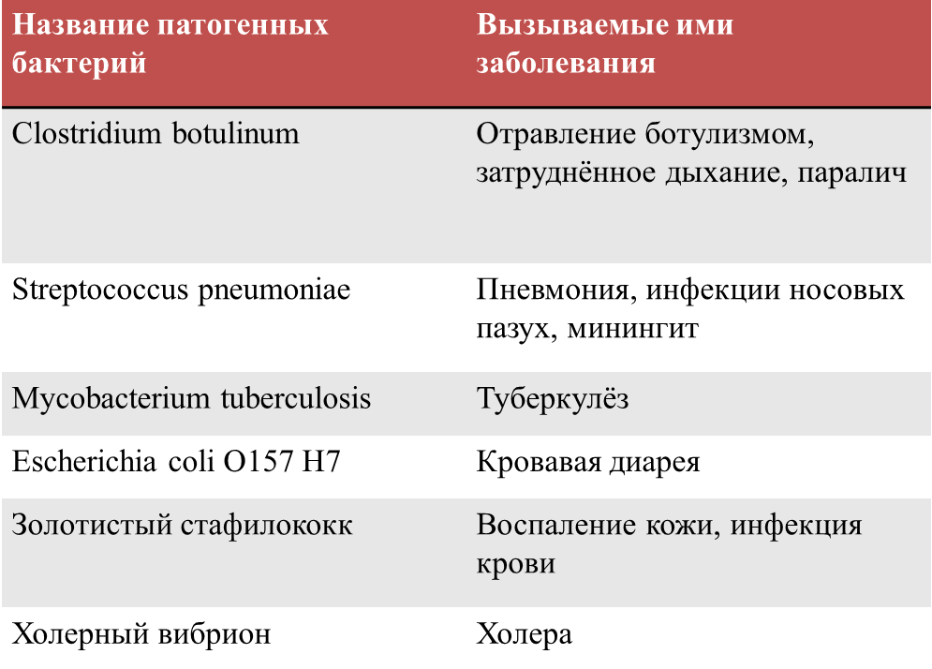

Таблица 2

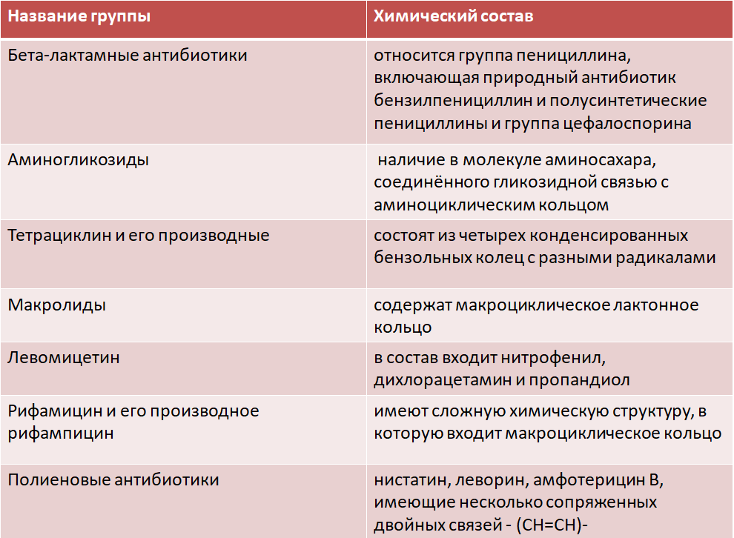

Таблица 3
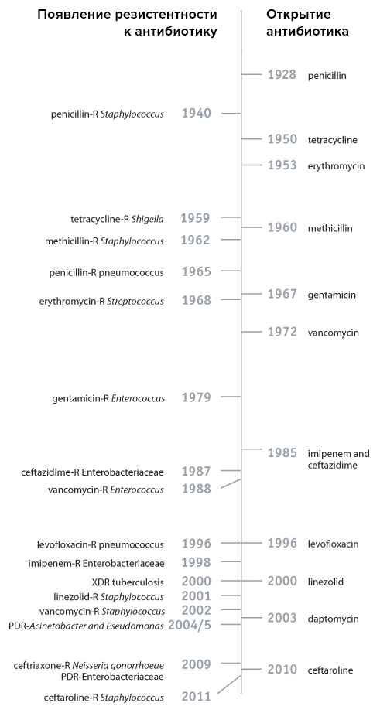

Таблица 4

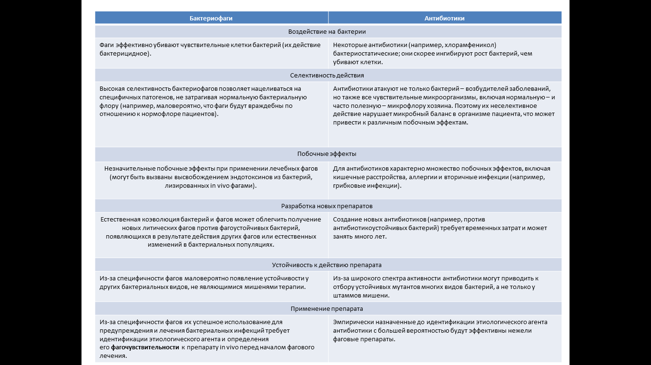

Диаграмма 1

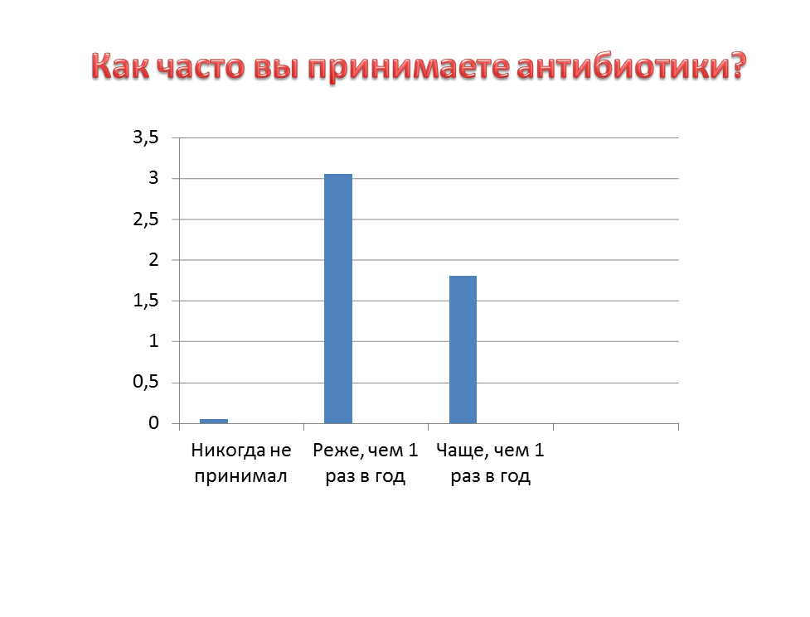

Диаграмма 2

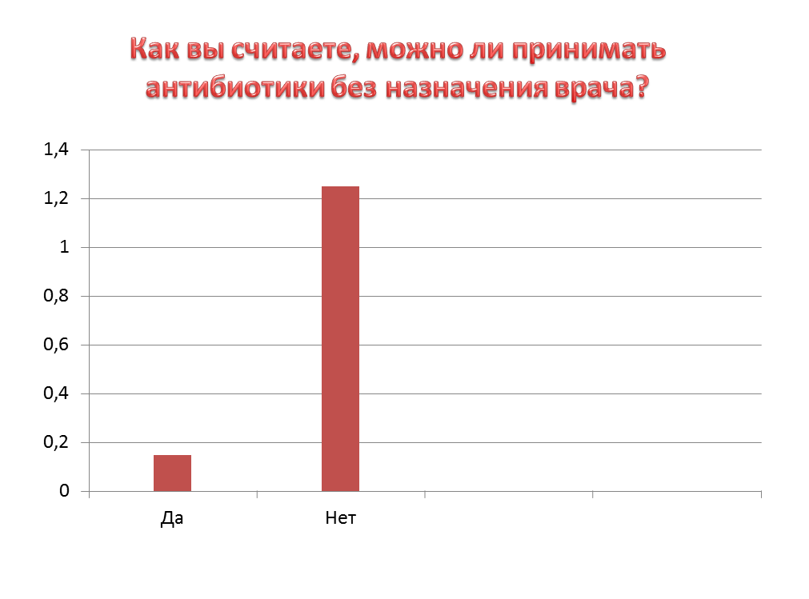

Диаграмма 3

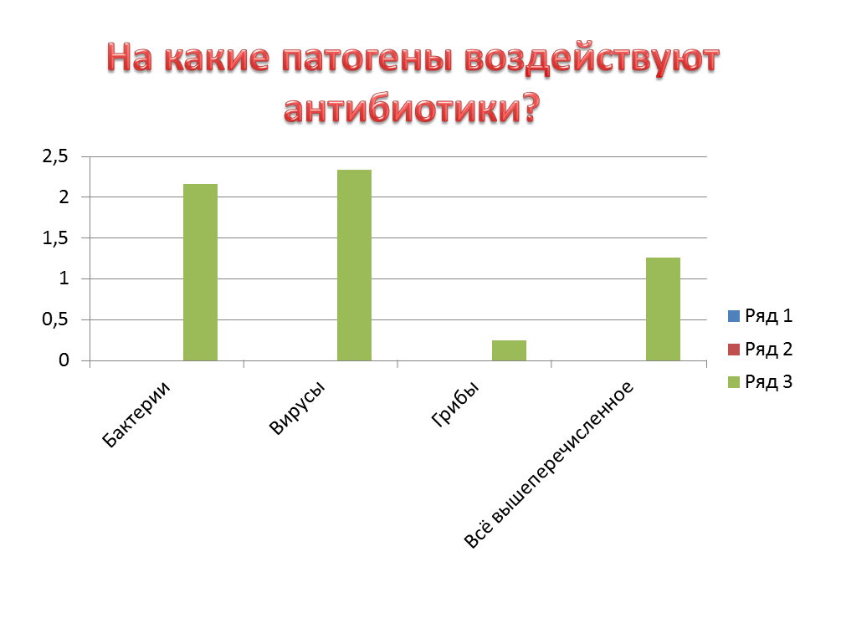

Диаграмма 4
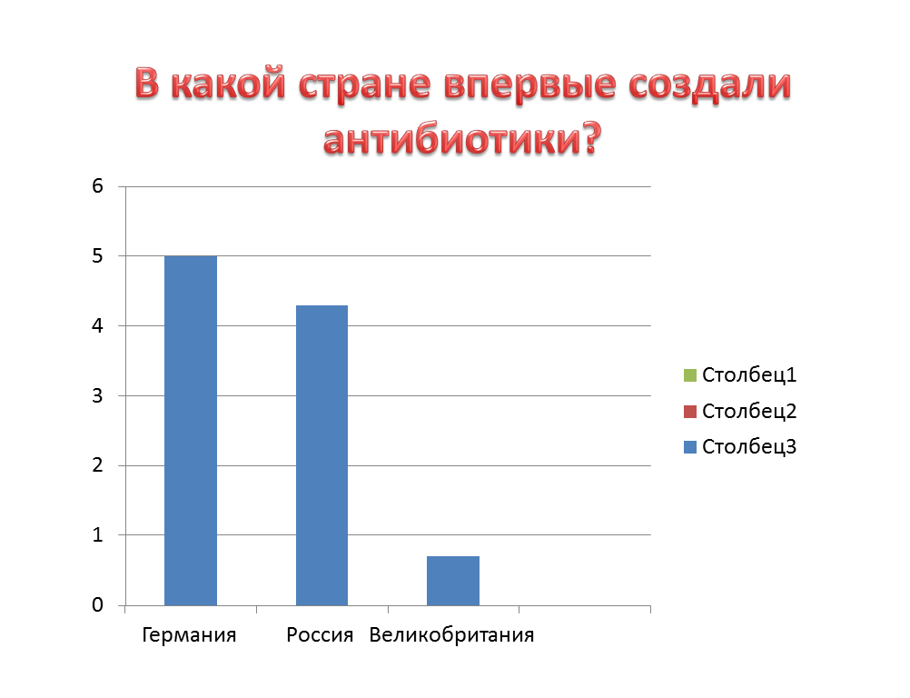

Памятка 1

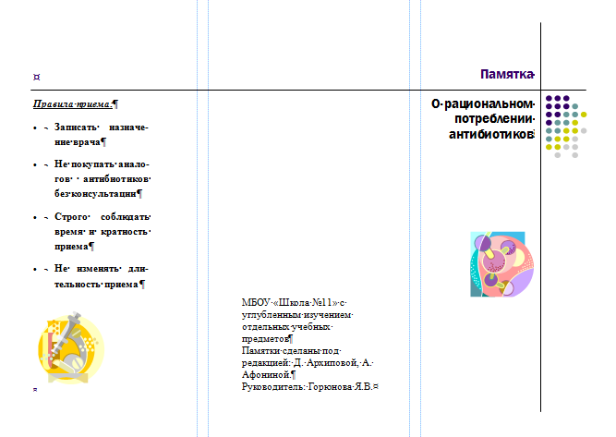
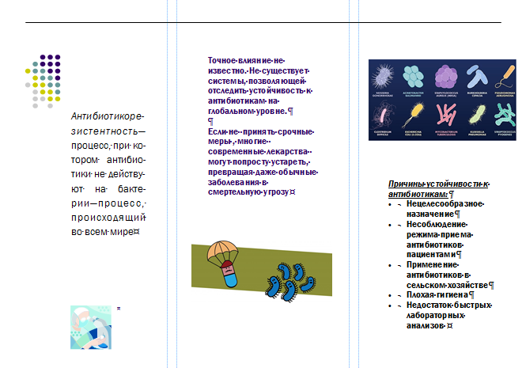

Список использованных источников информации

- «Патологическое значение плесени» Полотебнов А.Г.
- https://www.thoughtco.com/types-of-pathogens-4135656
- https://www.nature.com/articles/nrmicro2644
- https://www.nkj.ru/archive/articles/24629/
- https://www.who.int/ru/news-room/fact-sheets/detail/antimicrobial-resistance
- https://postnauka.ru/tv/77699
- https://amr-review.org/sites/default/files/160525_Final%20paper_with%20cover.pdf
- https://www.vox.com/future-perfect/2019/5/14/18618618/phage-therapy-antibiotic-resistance
- https://biomolecula.ru/articles/pozhirateli-bakterii-ubiitsy-v-roli-spasitelei

«Патологическое значение плесени» Полотебнов А.Г., 1873г.

